Arte y sensibilidad en la escuela primaria: un estudio hermenéutico interpretativo en la Institución Educativa Nuevo Latir
Sobre plantilla y comentarios: te vamos a acompañar durante la edición de tu trabajo con comentarios ubicados en la margen derecha, léelos con atención; si no los puedes ver, actívalos así: Revisar > Mostrar comentarios. Después de leer el último comentario puedes eliminarlos masivamente, así: ubica el cursor en cualquier comentario > Menú Revisar > Eliminar > Eliminar todos los comentarios del documento.
Compatibilidad: esta plantilla está diseñada en Microsoft Word 2016, algunas funciones desplegables podrían no funcionar en versiones anteriores o en otros editores de texto como Word para Mac, OpenOffice, Google Drive, etc.
Autoría: esta plantilla es idea original y concebida por las Bibliotecas de la Universidad de San Buenaventura para uso de su comunidad académica, pero la puedes adaptar libremente si vas a entregar tu trabajo de grado a la biblioteca de otra institución, otorgando los créditos correspondientes.
Ya puedes eliminar este cuadro de texto con nota introductoria y distribuir uniformemente los datos de portada.

Elizabeth González Mejía, usuario@correo.com
María Claudia Home Collazos, usuario@correo.com
Hugo Alberto Lozano Valderrama, usuario@correo.com

Docente: Luis Alfonso Gutiérrez Castro

Universidad de San Buenaventura Colombia
Seleccione facultad USB Colombia (A-Z)
Seleccione pregrado o posgrado USB Colombia (A-Z)
Seleccione ciudad USB Colombia (A-Z)
Asignatura/Materia
Haga clic aquí para escribir una fecha.

Citar/How to cite | (González, Home, & Lozano, 2011) ... (González et al., 2011)
Referencia/Reference  Estilo/Style:  APA 6th ed. (2010) | González, E., Home, M. C., & Lozano, H. A. (2017). Arte y sensibilidad en la escuela primaria: un estudio hermenéutico interpretativo en la Institución Educativa Nuevo Latir [documento inédito]. (Seleccione modalidad Seleccione pregrado o posgrado USB Colombia (A-Z)). Universidad de San Buenaventura Colombia, Seleccione facultad USB Colombia (A-Z) y ciudad

Seleccione posgrado USB Colombia (A-Z), Cohorte X.
Grupo de Investigación (SIGLA).
Línea de investigación en.

Bibliotecas Universidad de San Buenaventura
Biblioteca Digital (Repositorio)
http://bibliotecadigital.usb.edu.co

- Biblioteca Fray Alberto Montealegre OFM - Bogotá.
- Biblioteca Fray Arturo Calle Restrepo OFM - Medellín, Bello, Armenia, Ibagué.
- Departamento de Biblioteca - Cali.
- Biblioteca Central Fray Antonio de Marchena – Cartagena.

Universidad de San Buenaventura Colombia
Universidad de San Buenaventura Colombia - http://www.usb.edu.co/
Bogotá - http://www.usbbog.edu.co
Medellín - http://www.usbmed.edu.co
Cali - http://www.usbcali.edu.co
Cartagena - http://www.usbctg.edu.co
Editorial Bonaventuriana - http://www.editorialbonaventuriana.usb.edu.co/
Revistas - http://revistas.usb.edu.co/

Tabla de contenido

Lista de tablas

Tabla 1. Cita paráfrasis o no textual, fuera de paréntesis…………………………………………17
Tabla 2. Cita paráfrasis o no textual, dentro de paréntesis………………………………………..17

Lista de figuras

Figura 1. Portada Normas APA sexta edición (2010), edición en inglés ……………………..….16
Figura 2. Logo Biblioteca Digital (Repositorio) Universidad de San Buenaventura ……………16

Resumen

El resumen permite identificar la esencia del escrito, mencionando brevemente el objetivo y la metodología, así como los resultados y las conclusiones (mínimo 150, máximo 250 palabras).

Palabras clave: Artículo científico, Artículo de revisión, Investigación, Estilos de citación.

Introducción

En la introducción se menciona claramente el para qué y el porqué del documento, se incluye el planteamiento del problema, el objetivo, preguntas de investigación, la justificación.
Si bien se prefiere la narración en tercera persona (se realizaron las encuestas, se publicaron resultados, se establecieron parámetros, etc.), en Normas APA también se aprueba el uso de primera persona singular para un solo autor (realicé las encuestas) o primera persona plural (o mayestático) para dos o más autores (realizamos las encuestas); en todo caso, consulte con su asesor el estilo a adoptar en su investigación .
No menos importante es la utilización de conectores que unen elementos de una oración, tener una buena variedad de estos enriquecen la estructura y redacción del texto. Algunos ejemplos:

Sin embargo
Puesto que
Por consiguiente
Dado que
Teniendo en cuenta
Entonces
Simultáneamente
Posiblemente
En efecto
Ya que
Ahora bien
En cambio
En cuanto a
El siguiente punto es
Así pues
Recapitulando
En conclusión
En pocas palabras
A continuación
Acto seguido
Con motivo de
A saber
De la misma forma
En síntesis
Así
Para concluir
Luego
Resumiendo
De igual manera
Al mismo tiempo
Probablemente

Indiscutiblemente
1 Justificación

Responde a los interrogantes del por qué se desea conocer el tema y por qué se seleccionó, así como cuál es el aporte que tendrá el texto a la ciencia.
No abuse del uso de cursivas o negritas dentro del texto, úselas muy moderadamente, por lo general saturan y dificultan la lectura del documento. Utilice cursivas en casos muy particulares como géneros y especies (Tyrannus melancholicus), términos químicos (Kr), letras griegas (β) y algunos títulos y subtítulos. Utilice negritas en algunos títulos de capítulos y subcapítulos, algunos datos de tablas o enfatizar aspectos muy particulares. El uso de texto subrayado no se recomienda en normas APA.
Utilice moderadamente el uso de abreviaturas, se prefiere que el texto sea más largo y claro que corto y confuso para el lector. Por ejemplo, APA puede significar American Psychological Association o American Psychiatric Association. Sin embargo, las abreviaturas pueden ser útiles en casos como la repetición continua en un mismo párrafo.
Prefiera las comillas “inglesas” y ‘sencillas’ por sobre las «latinas» o «españolas».

- Características: texto descriptivo.
- Propiedades: texto descriptivo.
- Estructura: texto descriptivo.

La numeración de capítulos y subcapítulos puede realizarse de 3 formas, cada una con ventajas y desventajas:

1) Manualmente, debes escribir cada número y llevar el control consecutivo, pero no habrá formatos automáticos no solicitados.

2) Numeración automática de Word, se desactivó en esta plantilla pues puede generar asignación de números no esperados, para activar: Archivo > Opciones > Revisión > Opciones de autocorrección > Autoformato mientras escribe > Activar casilla “Listas automáticas con números”.
3) Configurando el botón del estilo y nivel correspondiente, por ejemplo: Inicio > “Nivel 1 APA” > Clic derecho > Modificar > Formato > Numeración > Seleccionar de la Biblioteca de numeración con número arábigo.

Las opciones 2 y 3 pueden generar desorganización de la numeración, dificultades de formato si no se configura adecuadamente, y puede ser incómodo para algunas personas.

2 Objetivos

2.1 Objetivo general

Los objetivos general y específicos describen lo que se pretende con la investigación, cuál es el alcance y cuál es el problema que se desea resolver. Deben iniciarse con verbos que describan claramente lo que se lleva a cabo.

2.2 Objetivos específicos

Se describen algunos ejemplos de verbos comunes que se utilizan en el planteamiento de objetivos, los cuales cambiarán dependiendo de su investigación.

- Describir.
- Analizar.
- Demostrar.
- Probar.
- Comparar.
- Definir.
- Establecer.
- Interpretar.

3 Desarrollo temático

Se realiza todo el contenido teórico del documento, donde se consignan las unidades temáticas con sus respectivos subtítulos. Ejemplos de subtítulos según los niveles de normas APA:

3.1 Antecedentes

Texto descriptivo.

3.1.1 Historia.

Texto descriptivo.

3.1.1.1 En Latinoamérica.

Texto descriptivo.

3.1.1.1.1 En Colombia.

Texto descriptivo.

En esta sección se citan los autores que han tenido influencia directa en su investigación. Recuerda, debes escoger solo un método para realizar las citas y referencias, es decir, debes seleccionar entre Microsoft Word, Mendeley o “Manuales”, no se deben mezclar entre sí, nuestra recomendación principal siempre será Mendeley. Evite referenciar sitios como blogs, Wikipedia, Rincón del Vago, Monografías.com y demás portales web que no se consideran fuentes primarias. No limite su búsqueda a una sola herramienta (por ejemplo, solo www.google.com). Realice búsquedas en diferentes plataformas académicas, tales como:

- Catálogo Opac Bibliotecas USB y otras instituciones: material impreso que reposa en nuestras Bibliotecas USB y bibliotecas locales y nacionales, tales como libros, revistas, tesis, diccionarios, informes, tesis, etc.
- Bases de datos suscritas de la Biblioteca: plataformas digitales con millones de documentos en texto completo: http://bibliotecadigital.usb.edu.co:90/admin_bd/login/login.php.
- Bases de datos de libre acceso: Google Scholar, Google Books, Redalyc, Scielo, Dialnet, DOAJ, PubMed, Base Search.
- Documentos con acceso restringido: si requiere el texto completo de artículos o libros con acceso restringido, que por lo general se encuentran en bases de datos no suscritas por la Universidad de San Buenaventura, solicítelos en su Biblioteca enviando título exacto o la url del documento. Tenemos convenios nacionales e internacionales que nos permiten acceder a esta información.

Guía y tutorial de citas y referencias en norma APA (2010, 6th ed.): ejemplo de cita parafraseada, es decir, frase no textual adaptada con las palabras de quien escribe; esta forma de citación es la más adecuada en textos académicos, demuestran lectura, análisis y redacción propia (American Psychological Association, 2010). Ejemplo de “Cita textual menor a 40 palabras, al interior del párrafo. No utilice recurrentemente esta forma de citación, pues demuestra poco análisis y redacción propios” (American Psychological Association, 2010, p. 9) (para ampliar formas de citación ver Tablas 1 y 2). Otros ejemplos aceptados en estilo APA:

(Arango, 2000) / (Arango, 2000, p. 466).
(Baker et al., 2002) / (Baker et al., 2002, p. 1281).
(Belloch et al., 2010) / (Belloch et al., 2010, p. 377).
(Biblioteca Universidad de San Buenaventura [BiblioUSB], 2016).
(Colombia. Congreso de la República, 2011) / (Colombia. Congreso de la República, 2011, p. 9).
(Colombia. Instituto Geográfico Agustín Codazzi, 2016).
(El Espectador, 2012) / (El Espectador, 2012, p. 9).
(Flores, Ostrosky, & Lozano, 2012) / (Flores, Ostrosky, & Lozano, 2012, p. 9).
(Fundación del Español Urgente, 2012).
(Institute of Electrical and Electronics Engineers, 2006) / (Institute of Electrical and Electronics Engineers, 2006, p. 9).
(International Business Machine [IBM], 2013).
(Hooper, 2010).
(Quintero & González, 1997, citados por Londoño & Velasco, 2015) / (Quintero & González, 1997, citados por Londoño & Velasco, 2015, p. 36).
(Ramírez & Guzmán, s.f.) / (Ramírez & Guzmán, s.f., párr. 2).
(Rioja, 2008) / (Rioja, 2008, p. 9).
(Ruiz, 2014) / (Ruiz, 2014, p. 107).

Igualmente, manifiesta el autor:

Por su parte la necesidad de persuadir conduce a pensar el material probatorio dependiendo del ánimo de quien escucha. En síntesis, el componente lógico se fundamenta en la selección de argumentos verosímiles, lo cual conduce directamente al componente dialéctico de la argumentación en tanto la parte psicológica remite a un aspecto discursivo (Ruiz, 2014, p. 107).

Utilización de citas y referencias con Normas APA en Microsoft Word (2003 o superior)

Ingresar las fuentes: Referencias > Administrar fuentes > Nuevo: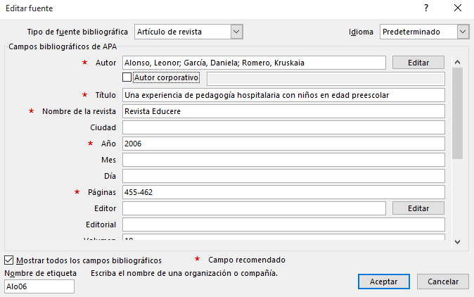
Insertar cita en el texto: Referencias > Insertar cita > Clic en fuente seleccionada:
Cita insertada dentro del texto:
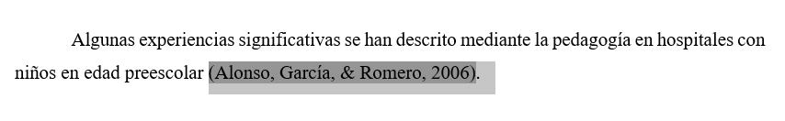
Insertar referencias (bibliografía): Referencias > Bibliografía > Referencias
Sección Referencias insertada:
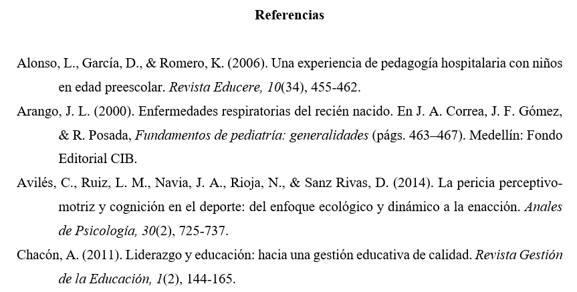
Material legal: para ampliación sobre citas y referencias de material legal y el estado como autor corporativo (leyes, decretos, resoluciones, códigos, sentencias), ver Anexo 2 en esta misma plantilla.

Figura 1. Portada Normas APA sexta edición (2010), edición en inglés
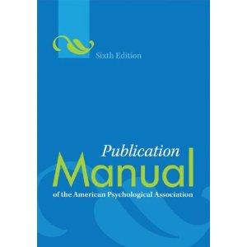
Nota: Fuente https://goo.gl/lXGWC0 (American Psychological Association, 2010). La edición 6 de las Normas APA corresponde a la versión en inglés, la edición 3 es la versión en español.

Figura 2. Logo Biblioteca Digital (Repositorio) Universidad de San Buenaventura
Nota: Fuente http://bibliotecadigital.usb.edu.co/. Plataforma de acceso abierto en la que se preservan, recuperan y difunden los documentos en texto completo de la producción académica e intelectual Bonaventuriana.

Tabla 1. Cita paráfrasis o no textual, fuera de paréntesis
Cantidad  de Autores | Tipos de cita
 | Primera cita fuera de paréntesis | Citas siguientes fuera de paréntesis
1 autor | Rioja (2008) | Rioja (2008)
2 autores | Ramírez y Guzmán (2011) | Ramírez y Guzmán (2011)
3 autores | Flores, Ostrosky y Lozano (2012) | Flores et al. (2012)
4 autores | Burke, Burke, Rae y Reiger (1991) | Burke et al. (1991)
5 autores | González, Rosell, Piedra, Leal y Marín (2006) | González et al. (2006)
6 o más autores | Cabrera et al. (2007) | Cabrera et al. (2007)
Corporativo con sigla | International Business Machine (IBM, 2013) | IBM (2013)
Corporativo sin sigla | Universidad de Cantabria (2006) | Universidad de Cantabria (2006)
Nota: Adaptación de estilos básicos de citación (American Psychological Association, 2010).

Tabla 2. Cita paráfrasis o no textual, dentro de paréntesis
Cantidad  de Autores | Tipos de cita
 | Primera cita dentro de paréntesis | Citas siguientes dentro de paréntesis
1 autor | (Rioja, 2008) | (Rioja, 2008)
2 autores | (Ramírez & Guzmán, 2011) | (Ramírez & Guzmán, 2011)
3 autores | (Flores, Ostrosky, & Lozano, 2012) | (Flores et al., 2012)
4 autores | (Burke, Burke, Rae, & Reiger, 1991) | (Burke et al., 1991)
5 autores | (González, Rosell, Piedra, Leal, & Marín, 2006) | (González et al., 2006)
6 o más autores | (Cabrera et al., 2007) | (Cabrera et al., 2007)
Corporativo con sigla | (International Business Machine [IBM], 2013) | (IBM, 2013)
Corporativo sin sigla | (Universidad de Cantabria, 2006) | (Universidad de Cantabria, 2006)
Nota: Adaptación de estilos básicos de citación (American Psychological Association, 2010).

4 Conclusiones

Son las interpretaciones finales que recopilan los datos de la investigación, describe lo que se obtuvo, qué se logró y cuáles son los resultados. Guardan relación directa con lo que se mencionó en el planteamiento del problema. Pueden confirmar las hipótesis.

Referencias

American Psychological Association. (2010). Manual de publicaciones de la American Psychological Association (3 ed.). México: Manual Moderno.
Arango, J. L. (2000). Enfermedades respiratorias del recién nacido. En J. A. Correa, J. F. Gómez, & R. Posada (Eds.), Fundamentos de pediatría: generalidades y neonatología (pp. 463–467). Medellín: Fondo Editorial CIB.
Baker, D. W., Gazmararian, J. A., Williams, M. V, Scott, T., Parker, R. M., Green, D., … Peel, J. (2002). Functional health literacy and the risk of hospital admission among Medicare managed care enrollees. American Journal of Public Health, 92(8), 1278–1283.
Belloch, A., Morillo, C., Luciano, J. V., García-Soriano, G., Cabedo, E., & Carrió, C. (2010). Dysfunctional belief domains related to obsessive-compulsive disorder: A further examination of their dimensionality and specificity. Spanish Journal of Psychology, 13(1), 376–388.
Biblioteca Universidad de San Buenaventura [BiblioUSB]. (3 de mayo de 2016). Consulta Biblioteca Digital USB Colombia http://bibliotecadigital.usb.edu.co/ acceso a más de 2.600 documentos en texto completo. #Biblioteca #USBMed [Tweet]. Recuperado de https://goo.gl/EYgn9m
Burke, K. C., Burke, J. D., Rae, D. S., & Reiger, D. A. (1991). Comparing age at onset of major depression and other psychiatric disorders by birth cohorts in five US community populations. Archives of General Psychiatry, 48(9), 789–795. http://doi.org/10.1001/archpsyc.1991.01810330013002
Cabrera, R., Mayo, C., Suárez, N., Infante, C., Náquira, C., & García-Zapata, M. (2007). Plagio en un artículo estudiantil. CIMEL Ciencia e Investigación Médica Estudiantil Latinoamericana, 12(1), 32–33.
Colombia. Congreso de la República. (2011). Ley 1438 de 2011: Por medio de la cual se reforma el Sistema General de Seguridad Social en Salud y se dictan otras disposiciones. Bogotá: Diario Oficial.
Colombia. Instituto Geográfico Agustín Codazzi. (2016). Mapa de Cartografía Básica con Relieve. Recuperado de http://geoportal.igac.gov.co/ssigl2.0/visor/galeria.req?mapaId=22
El Espectador. (2012, agosto 17). Tutelas por un acetaminofén: Tratamientos, medicamentos y cirugías, las mayores causas de reclamo. El 67,81% de los casos correspondían a servicios incluidos en el plan de beneficios. El Espectador.
Flores, J. C., Ostrosky, F., & Lozano, A. (2012). Banfe: Batería Neuropsicológica de Funciones Ejecutivas y Lóbulos Frontales. México: Manual Moderno.
Fundación del Español Urgente. (2012). Fundéu BBVA: cómo diferenciar «si no» y «sino». Recuperado de https://youtu.be/tRH59E1aybE
González, Y., Rosell, Y., Piedra, Y., Leal, O., & Marín, F. (2006). Los valores del profesional de la información ante el reto de la introducción de las nuevas tecnologías de la información y la comunicación. ACIMED, 14(5). Recuperado de http://goo.gl/0DXFRM
Hooper, T. (Director). (2010). El Discurso del Rey [The King´s Speech]. Reino Unido: See Saw Films.
Institute of Electrical and Electronics Engineers. (2006). IEEE Std P802.15.4/D6: Approved Draft Revision for IEEE Standard for Information technology-Telecommunications and information exchange between systems-Local and metropolitan area networks-Specific requirements-Part 15.4b: Wireless Medium Access Control. New York: IEEE.
International Business Machine -IBM-. (2013). SPSS (Versión 22.0) [Software de computación]. Armonk, NY: IBM.
Londoño, C., & Velasco, R. M. (2015). Estilo de afrontamiento, optimismo disposicional, depresión, imagen corporal, IMC, y riesgo de TCA como predictores de calidad de vida relacionada con la salud. Psychologia: Avances de la Disciplina, 9(2), 35–47.
Ramírez, A., & Guzmán, P. (s.f.). Sistemas participativos de garantía SPG en Bogotá: la apuesta del proceso organizativo Familia de la Tierra. Recuperado de http://orgprints.org/18840/4/18840.pdf
Rioja, G. (2008). ¿Judicialización de la salud? el caso de las personas sordas. En XIII Congreso de la Caja de Abogados de la Provincia de Buenos Aires. Mar del Plata: Caja de Abogados de la Provincia de Buenos Aires.
Ruiz, G. A. (2014). Hacia la comprensión de la retórica como contenido formativo para la configuración de un sujeto deliberativo. (Tesis Maestría en Educación). Universidad de San Buenaventura, Facultad de Educación, Medellín.
Universidad de Cantabria. (2006). Norma sobre manipulación manual de cargas. Santander: Universidad de Cantabria. Recuperado de https://goo.gl/esbUW1

Anexos

En los anexos se incluye material complementario que apoya la documentación investigativa, tales como consentimientos informados, entrevistas, material fotográfico, etc. Evite incluir material que puede estar protegido por derechos de autor, tales como pruebas psicológicas, fragmentos de libros, artículos de revistas, patentes, etc. Los siguientes anexos son trucos y recomendaciones que surgen constantemente en la elaboración de un documento en Word.

Anexo 1. Mendeley, gestor bibliográfico

Recuerda, debes escoger solo un método para realizar las citas y referencias, es decir, debes seleccionar entre Microsoft Word, Mendeley o “Manuales”, no se deben mezclar entre sí, nuestra recomendación principal siempre será Mendeley. El gestor nativo de Word es una buena herramienta (aunque con algunos errores), pero si deseas más rigurosidad y aumentar la calidad de tus citas y referencias, te recomendamos Mendeley, un gestor que te permite almacenar, subrayar e insertar notas en PDF´s, guardar fichas bibliográficas, elaborar citas y bibliografías en APA, Vancouver, IEEE y más de 1.000 estilos diferentes, exportar registros, compartir documentos, etc. Sigue estos pasos:

- Crear cuenta en Mendeley: https://www.mendeley.com/join/.
- Descargar e instalar Mendeley, disponible para Windows, Mac, Linux, iPhone, iPad, Android https://www.mendeley.com/download-mendeley-desktop/.
- Ingresar email y clave.
- Instalar plugin para insertar citas y referencias desde Microsoft Word, ruta: Tools > Install MS Word Plugin.
- Uso de Mendeley:
- Video tutorial oficial (inglés) https://goo.gl/As4EN3.
- Tutorial Prezi (español) https://goo.gl/LdQbkg.

Anexo 2. Citas y referencias de material legal (leyes, decretos, sentencias, etc.)

Uno de los aspectos que más puede causar confusión en Normas APA es lo referente a la citación de material legal y jurídico; de hecho, la misma American Psychological Association (2010) refiere al uso del manual internacional “Bluebook: A Uniform System of Citation”, pues estos dos estilos difieren en su formato de cita y referencia, esto es, “las publicaciones periódicas legales citan las referencias al pie de la página, en tanto que las revistas científicas de la APA ubican todas las referencias, incluyendo aquellas de materiales legales, en la lista de referencias” (American Psychological Association, 2010, p. 216). Si usted desea conocer y adaptar los lineamientos del Bluebook, puede consultarlos en https://www.legalbluebook.com/; asimismo, algunos ejemplos del manual de la APA están basados en el sistema jurídico estadounidense, lo que sin duda podría causar cierto conflicto con el entorno legal colombiano; ambos serán aceptados en los trabajos de grado y tesis de la Universidad de San Buenaventura. Sin embargo, para facilitar y adaptar las citas y referencias al sistema legal y jurídico colombiano, recomendamos los siguientes lineamientos basados en Normas APA como primera alternativa de citación y referenciación de los materiales más comunes en Colombia, a saber, leyes, decretos, sentencias, resoluciones, códigos, constitución política, entre otros. La primera recomendación está basada en el prefijo Colombia. como autor corporativo estatal, luego la subentidad y el año. Ejemplos de citas y referencias (se incluye un ejemplo internacional de España).

Citas

(Colombia. Presidencia de la República, 1991) - (Colombia. Congreso de la República, 1994) - (Colombia. Presidencia de la República, 1998) - (Colombia. Congreso de la República, 2014) - (Colombia. Ministerio de Salud y Protección Social, 2012) - (Colombia. Corte Constitucional, 2003b) - (Colombia. Corte Constitucional, 2006) - (Colombia. Ministerio de Salud y Protección Social, 2012) - (Colombia. Ministerio de Hacienda y Crédito Público. Superintendencia Financiera, 2006) - (Colombia. Ministerio de Minas y Energía, 2010) - (España. Ministerio de Trabajo y Asuntos Sociales. Instituto Nacional de Seguridad e Higiene en el Trabajo, 1996) - (Colombia. Ministerio de Ambiente Vivienda y Desarrollo Territorial, 2007) - (Colombia. Ministerio de Comunicaciones, 2001) - (Colombia. Ministerio de Educación Nacional, 2006) - (Colombia. Corte Constitucional, 2003a) - (Colombia. Congreso de la República, 2010) - (Colombia. Congreso de la República, 2006) - (Colombia. Contraloría General de la Nación, 2003) - (Colombia. Unidad Nacional para la Gestión del Riesgo de Desastres, 2012) - (Colombia. Departamento Administrativo Nacional de Estadística -DANE-, 2011) - (Colombia. Departamento Administrativo de Ciencia Tecnología e Innovación -Colciencias-, 2015) - (Colombia. Procuraduría General de la Nación, 2012).

Referencias

Colombia. Congreso de la República. (1994). Ley 133 de 1994 (mayo 23): por la cual se desarrolla el Decreto de Libertad Religiosa y de Cultos, reconocido en el artículo 19 de la Constitución Política. Bogotá: Diario Oficial.
Colombia. Congreso de la República. (2006). Ley 1098 de 2006 (noviembre 8): por la cual se expide el Código de la Infancia y la Adolescencia en Colombia. Bogotá: Diario Oficial.
Colombia. Congreso de la República. (2010). Código penal y de procedimiento penal anotado. Bogotá: Leyer.
Colombia. Congreso de la República. (2014). Ley 1733 de 2014: Ley Consuelo Devis Saavedra, mediante la cual se regulan los servicios de cuidados paliativos para el manejo integral de pacientes con enfermedades terminales, crónicas, degenerativas e irreversibles en cualquier fase de la enfermedad de. Bogotá: Diario Oficial.
Colombia. Contraloría General de la Nación. (2003). La deserción escolar en la educación básica media. Bogotá: Contraloría.
Colombia. Corte Constitucional. (2003a). Sentencia SU.805 de 2003: vía de hecho en proceso de lanzamiento por ocupacion de hecho / debido proceso de querellados - vulneración por actuaciones arbitrarias. M. P. Jaime Córdoba Triviño. Bogotá: Corte Constitucional.
Colombia. Corte Constitucional. (2003b). Sentencia T-361 de 2003: acción de tutela instaurada por Elkis Patricia Jiménez Castro contra la Universidad Cooperativa de Colombia – Seccional Santa Marta. M.P. Manuel José Cepeda Espinosa. Bogotá: Corte Constitucional.
Colombia. Corte Constitucional. (2006). Sentencia T-264 de 2006: acción de tutela instaurada por Fanny Stella Lesmes Galarza, en representación de su menor hijo Paul Andrés Rodríguez Lesmes contra la Universidad de los Andes. M.P. Jaime Araújo Rentería. Bogotá: Corte Constitucional.
Colombia. Departamento Administrativo de Ciencia Tecnología e Innovación -Colciencias-. (2015). Resultados finales de la Convocatoria Nacional para el Reconocimiento y Medición de Grupos de Investigación, Desarrollo Tecnológico o de Innovación y para el Reconocimiento de Investigadores del SNCTeI. Bogotá: Colciencias.
Colombia. Departamento Administrativo Nacional de Estadística -DANE-. (2011). Encuesta de convivencia escolar y circunstancias que la afectan - ECECA, para estudiantes de 5º a 11º de Bogotá. Bogotá: DANE.
Colombia. Ministerio de Ambiente Vivienda y Desarrollo Territorial. (2007). Decreto 3600 de 2007: por el cual se Reglamentan las Disposiciones de las Leyes 99 de 1993 y 388 de 1997 Relativas a las Determinantes de Ordenamiento del Suelo Rural y al Desarrollo de Actuaciones Urbanísticas de Parcelación y Edificación... Bogotá: Diario Oficial.
Colombia. Ministerio de Comunicaciones. (2001). Resolución 000797 DE 2001 (junio 8): por la cual se atribuyen unas bandas de frecuencias radioeléctricas para su libre utilización dentro del territorio nacional. Bogotá: Diario Oficial.
Colombia. Ministerio de Educación Nacional. (2006). Plan Decenal de Educación 2006-2016: Pacto Social por la Educación. Bogotá: Ministerio de Educación Nacional.
Colombia. Ministerio de Hacienda y Crédito Público. Superintendencia Financiera. (2006). Circular Externa 048 de 2006 (diciembre 22). Bogotá: Superfinanciera.
Colombia. Ministerio de Minas y Energía. (2010). Reglamento técnico de iluminación y alumbrado público. Bogotá: Ministerio de Minas y Energìa.
Colombia. Ministerio de Salud y Protección Social. (2012). Resolución 4331 de 2012 (diciembre 19): por medio de la cual se adiciona y modifica parcialmente la Resolución 3047 de 2008 modificada por la resolución 416 de 2009. Bogotá: Diario Oficial.
Colombia. Presidencia de la República. (1991). Constitución Política de Colombia. Bogotá: Presidencia de la República.
Colombia. Presidencia de la República. (1998). Decreto 1504 de 1998: por el cual se Reglamenta el Manejo del Espacio Público en los Planes de Ordenamiento Territorial. Bogotá: Diario Oficial.
Colombia. Procuraduría General de la Nación. (2012). Financiamiento del Sistema General de Seguridad Social en Salud: seguimiento y control preventivo a las políticas públicas. Bogotá: Procuraduría General de la Nación.
Colombia. Unidad Nacional para la Gestión del Riesgo de Desastres. (2012). Guía para la formulación del Plan Municipal de Gestión del Riesgo de Desastres. Bogotá: Sistema Nacional de Gestión del Riesgo de Desastres.
España. Ministerio de Trabajo y Asuntos Sociales. Instituto Nacional de Seguridad e Higiene en el Trabajo. (1996). Evaluación de riesgos laborales. Madrid: INSHT.

Anexo 3. Ortografía, gramática, corrección de estilo

La ortografía y la gramática hacen parte fundamental del trabajo de grado; al finalizar la redacción de su escrito, realice una revisión ortográfica de todo el documento. En todo caso, siempre será recomendada y preferible la labor de un corrector de estilo que corrija redacción, ortografía, sintaxis, coherencia, citas, referencias y demás aspectos de estilo. En Microsoft Word, oprima la tecla F7. Tendrá dos tipos de sugerencias: Gramática y Ortografía, donde tendrá la opción de:

- “Cambiar” si usted considera que efectivamente había un error, ejemplo (mas, sin tilde):
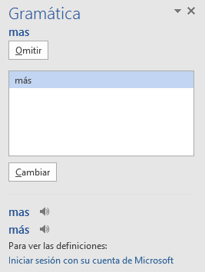
- “Omitir” si a pesar de la sugerencia usted considera que está correctamente, ejemplo (desadaptativos):
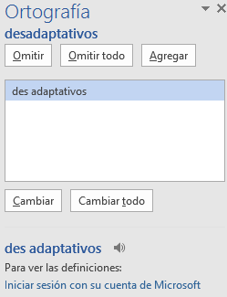
- “Omitir todo” si desea ignorar la sugerencia de esa palabra u oración en todo el texto.
- “Agregar” si desea incluir esa palabra en el diccionario en futuras revisiones.
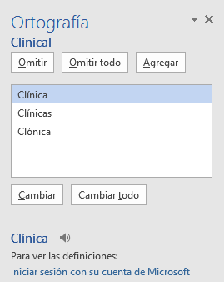
Ten precaución en aceptar cambios sugeridos, pues Microsoft Word no tiene la capacidad completa de interpretar con precisión algunos aspectos de la redacción o gramática en lengua española.

Anexo 4. Buscar, reemplazar y eliminar espacios (o palabras)

Uno de los errores más comunes al redactar un texto es incluir dobles, triples o cuádruples espacios, que en esencia son casi imperceptibles pero que afectan la distribución del documento. Para eliminar dobles espacios, realice estos pasos: Ctrl + L (Reemplazar) > Digite 2 espacios en “Buscar” > Digite 1 espacio en “Reemplazar” > Clic en “Reemplazar todos”.
Word notificará cuántos espacios dobles se eliminaron y se han reemplazado por un espacio.
Haz clic en “Reemplazar todos” para eliminar dobles espacios que quedan, por ejemplo, de triples o cuádruples espacios anteriores, hasta que aparezca este mensaje:

Anexo 5. Atajos de teclado útiles en Microsoft Word

Ctrl +

A= Abrir
B= Buscar
C= Copiar
D= Alinear derecha
E= Seleccionar todo
G= Guardar
H= Sangría
I= Ir a página
J= Justificar
K= Cursiva
L= Reemplazar
M= Formato
N= Negrilla
O= Disminuir tamaño
P= Imprimir
Q= Alinear izquierda
R= Cerrar documento
S= Subrayado
T= Centrar
U= Nuevo documento
V= Pegar
X=Cortar
Y= Rehacer
Z= Deshacer

Lista completa de atajos https://goo.gl/I8CpOB

Anexo 6. Sinónimos y antónimos

Constantemente surgen inconvenientes al redactar una oración, al no tener la palabra adecuada, un sinónimo o un antónimo. Microsoft Word apoya estas inquietudes, así:
Selecciona la palabra (en este ejemplo “colocar”) > Clic derecho > “Sinónimos”.

Inmediatamente aparecen las sugerencias más usadas. Si no es suficiente y se requieren más alternativas:

Clic de nuevo en “Sinónimos”, donde aparecen más opciones y los antónimos de esa palabra seleccionada.

Anexo 7. Copiar y pegar sin formato

En ocasiones copiamos y pegamos objetos o texto desde páginas web u otras fuentes hacia Word con el conocido Ctrl + C y Ctrl + V; sin embargo, se conservan colores, tipos de letras, tablas, y otros formatos indeseados. Para pegar solo el texto y sin formato alguno, clic derecho > “Mantener solo texto (T)”

Anexo 8. Comparar dos documentos

Frecuentemente tenemos inconvenientes al tener más de una versión de un mismo trabajo escrito y se desean conocer los cambios hechos en el documento 1 respecto del documento 2. Realice estos pasos: Revisar > Comparar > Comparar... Compara dos versiones de un documento (estilo jurídico).
Busque la ruta en su dispositivo donde se encuentra el documento original (izquierda) y luego el mismo procedimiento con el documento revisado (derecha). > clic en Aceptar.
Posteriormente aparece el informe con la cantidad de revisiones hechas en el documento:
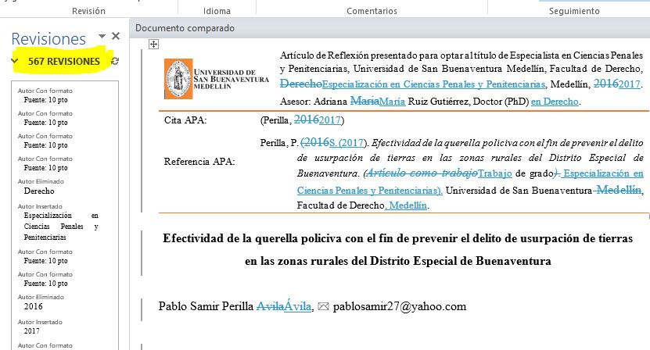

Anexo 9. Control de cambios

Es una de las funciones más útiles, especialmente cuando se desea vigilar, revisar y aceptar cualquier cambio en un documento. Supongamos la interacción entre un estudiante que elabora la tesis y su asesor. El asesor considera que hay que hacer cambios, pero no desea modificar sin que el estudiante se entere y que, por consiguiente, acepte o rechace los cambios y aprenda de las sugerencias. Active esta opción, así: Revisar > Control de Cambios.

Modo asesor: el asesor corrige los errores; es visible lo que se pretende eliminar con tachado guion medio (color rojo) y la sugerencia con guion bajo (color verde):
Modo estudiante: estudiante recibe archivo con sugerencias (el botón “Control de cambios” debe estar activo), clic en “Siguiente” y tiene la opción de “Aceptar” o “Rechazar” una a una las sugerencias visibles del asesor.
Anexo 10. Insertar salto de página

Existe una sencilla función llamada “Salto de página” que ahorra tiempo en la estructura del texto, cuando se requiere iniciar en una nueva página en blanco, sin necesidad de insertar “Enter” una y otra vez en cada línea: Insertar > Salto de página.
Su método abreviado con el teclado es: Ctrl + Enter.

Anexo 11. Recortar y abreviar direcciones web largas

Eventualmente utilizamos páginas web, imágenes, documentos en línea, entre otros, y es necesario citarlas o mencionarlas en el texto; sin embargo, esos enlaces son supremamente largos, lo que le resta estética a la presentación del documento, ejemplo:

http://ac.els-cdn.com/S1877042815011271/1-s2.0-S1877042815011271-main.pdf?_tid=709abb0a-a835-11e6-b94a-00000aab0f27&acdnat=1478885995_07e4cc1268f5f8ded0f77f968e7d943a

Utilice una herramienta en línea para hacer de este enlace mucho más corto. Existe gran variedad de ellos, recomendamos algunos.

https://goo.gl/ https://bitly.com/ https://tiny.cc/ https://tinyurl.com/

Ejemplo realizado con Google URL Shortener https://goo.gl/
Copiar la URL larga > Pegarla en la casilla > Clic en “I´m not a robot” > Clic en Shorten ULR (si iniciaste sesión en Gmail en el mismo navegador, Google almacena el historial de tus enlaces recortados y no te solicita verificación de “Robot”).

Posteriormente aparece la nueva URL corta. Cópiala y pégala en el lugar del texto que la necesites

No utilices los pies de página para citas bibliográficas. Los pies de página se utilizan para complementar información del texto, procure que sean fragmentos cortos para no distraer o confundir al lector.

